IMPORTANTE: ESTE TEMPLATE ES ORIENTATIVO, PUEDE HABER CAMBIOS EN LA NORMATIVA NO RECOGIDOS EN EL MISMO.

TÍTULO DEL TFG [Arial 18, bold, centrADO, MAYÚSCULAS]
SUBTÍTULO EN PORTADA PARA CENTRO, DEPARTAMENTO, ÁREA [ARIAL, 12-POINT, NEGRITA, CENTRADO, MAYÚSCULAS]
FACULTAD DE MEDICINA
DEPARTAMENTO DE XXXXXXXXXXXXX
ÁREA DE XXXXXXXXXXXXXXXX

UNIVERSIDAD DE CASTILLA-LA MANCHA

Autor: Alumno Apellido Apellido (Alumno.Apellido@uclm.es)
Tutor: Tutor Apellido Apellido (Tutor.Apellido@uclm.es)

Agradecimientos (esta sección es opcional)
Se puede incluir una dedicatoria, un agradecimiento, pero en todo caso, esta sección es opcional.

Tabla de Contenido
Agradecimientos (esta sección es opcional) 3
Resumen 1
Abstract 1
Introducción (máximo 1500) 3
Sección 1 de la Introducción 3
Sección 2 de la Introducción 3
Hipótesis 3
Objetivos 3
Materiales y Métodos 3
Sección 1 de los MyM 3
Sección 2 de los MyM 3
Análisis estadístico 3
Resultados 4
Sección 1 de los Resultados 4
Figuras y tablas 4
Discusión (del total de 6000 palabras, este apartado no podrá exceder las 1500 palabras) 5
Conclusiones 5
Bibliografía 7
Lista de referencias bibliográficas 7
Lista de abreviaturas 9

Resumen
Un resumen de un máximo de 250 palabras del trabajo que incluya una introducción, objetivos, resultados y conclusiones.

Palabras clave: Se deben incluir al menos 3 palabras clave, por ejemplo: hipoacusia, plantilla de Word, revisión, instrucciones.

Abstract
Opcionalmente se puede incluir un resumen en inglés con el mismo número de palabras.
Keywords: opcionalmente, también se incluirían las palabras clave en inglés.

Introducción (máximo 1500)
Es a partir de este punto desde el que se comienzan a contar las 6000 palabras que como máximo puede tener el cuerpo central de la memoria.
En esta sección se realizará una presentación del estado actual del área de investigación y justificación de los objetivos de este TFG.
Podrá incluir secciones para las que se utilizarán los estilos Título 2 y Título 3.
La presente plantilla está formateada para su impresión a doble página.
Jalksldkj aslkjdlakj dlakj ldkja lkdjañkjdasñlkja sdlñkjas ldkjaslkjd alksj dlkaj lkdaj lkñdj aslkñj dlkaj ldñdkjaslkjd aslkñj dlñkajs lñdsalk adslñkj ladsñkj

Sección 1 de la Introducción
Aquí vendría el texto de esta sección.

Sección 2 de la Introducción
Aquí vendría el texto de esta sección.

Hipótesis
Si se considera oportuna.

Objetivos
Se puede plantear un objetivo principal y objetivos parciales o secundarios.

Materiales y Métodos
Descripción de la metodología seguida en la realización del TFG ya sea bibliográfico (fuentes utilizadas, criterios de inclusión o exclusión), clínico (por e.j. proceso de registro de datos de historias clínicas), descriptivo (tipo de microscopía) o experimental (tipo de procesado de tejido). Si el trabajo incluye análisis de datos cuantitativos, será necesario incluir un apartado que describa la metodología estadística.

Sección 1 de los MyM
Al igual que en la introducción, este apartado podrá incluir secciones si se considera oportuno.

Sección 2 de los MyM
Al igual que en la introducción, este apartado podrá incluir secciones si se considera oportuno.

Análisis estadístico
Si fuera preciso.

Resultados
Esta sección deberá presentar clara y sucintamente los resultados del TFG. Sólo ha de incluir los resultados esenciales para establecer los puntos más importantes del estudio.

Sección 1 de los Resultados
Al igual que en la introducción, este apartado podrá incluir secciones si se considera oportuno.

Figuras y tablas
Las figuras deberán estar integradas en el texto y tener un tamaño adecuado para su legibilidad. Si son imágenes, deberán tener una resolución adecuada y no tener marcas de agua. El tamaño de letra mínimo no deberá ser inferior a 2 mm de alto. Las figuras deberán ir acompañadas de una leyenda explicativa, que también irá integrada en el texto, debajo de la figura cuando sea posible, o en la siguiente página. Para la inclusión de los títulos al pie de las figuras que se utilice la función específica de Word de “Insertar Título” en el menú “Insertar referencias” y usar el estilo “Descripción”. Se recomienda insertar la imagen “en línea con el texto” y aplicar el estilo “Imágenes CENTRADAS”.
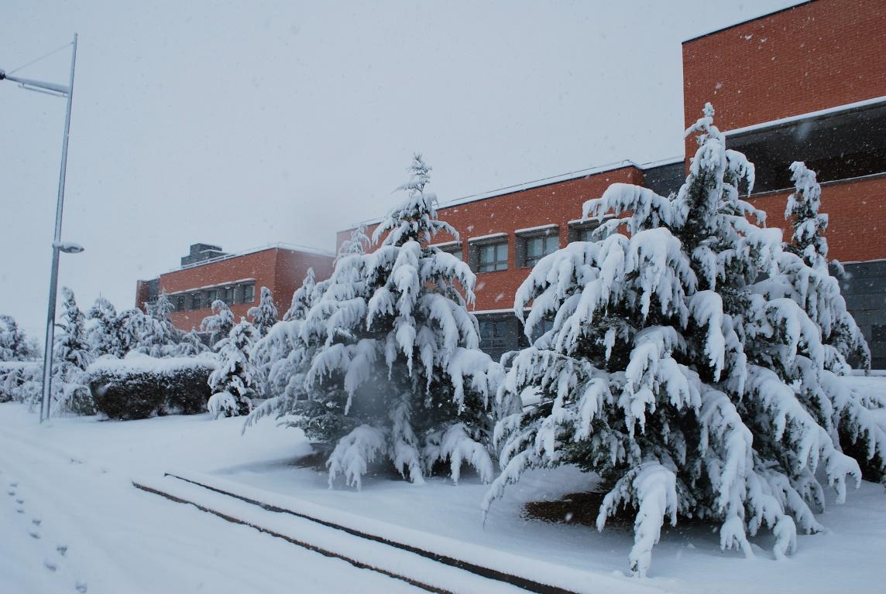
Figura 1. Ejemplo de pie de figura.
Las tablas deberán ir numeradas y con una descripción del contenido. Se recomienda usar la misma herramienta de “Insertar título” pero específico para Tablas y la descripción irá encima de la tabla, no como las imágenes que ha de ir debajo. El tamaño del texto de las tablas deberá tener un tamaño de letra mínimo de 8.
Tabla 1. Características demográficas de la población en 2010.”
 | Categoría 1 | Categoría 2 | Categoría 3
Objeto 1 | 1 | 2 | 3
Objeto 2 | 4 | 5 | 6
Objeto 3 | 7 | 8 | 9
Este sería un ejemplo de tabla, pero se pueden utilizar estilos personalizados, colores o lo que se desee.

Discusión (del total de 6000 palabras, este apartado no podrá exceder las 1500 palabras)
La discusión de los resultados obtenidos ha de ser lo más concisa posible y deberá incluir un resumen de los resultados más importantes, una discusión de la validez de las observaciones realizadas y una discusión de las conclusiones más relevantes del estudio dentro del contexto de otras publicaciones en la literatura actual sobre los mismos objetivos o muy relacionados. También deberá incluir un apartado de aplicaciones en ciencias de la salud, fortalezas, debilidades, trabajo futuro, etc.

Conclusiones
Se deberán incluir las conclusiones del estudio de forma objetiva y basadas en los hallazgos o descripciones incluidas en la memoria.
En este apartado se finalizan de contar las 6000 palabras que, como máximo, puede ocupar el cuerpo central de la memoria.

Bibliografía
Las palabras de esta sección no se computan en las 6000 palabras del núcleo de la memoria.
Las citas bibliográficas en el texto deberán aparecer de la siguiente forma: "El procedimiento¹ utilizado se ha descrito previamente²" de acuerdo al estilo de la revista The New England Journal of Medicine o Vancouver o el estilo de una revista del ámbito en el que se desarrolle el trabajo. Se recomienda encarecidamente el uso de gestor bibliográfico como Zotero o Mendelei.
La bibliografía utilizada deberá ser de calidad. Se consideraran las publicaciones en revistas indexadas en bases de datos de Web of Science -WoS- (Arts and Humanities Citation Index, Social Sciences Citation Index, Journal Citation Reports) y aquellas que ocupen posiciones relevantes en Scimago Journal Rank (SJR).

Lista de referencias bibliográficas
Deberá seguir el estilo de bibliografía indicado anteriormente de la revista The New England Journal of Medicine o Vancouver u otro del ámbito, de manera que:

1. Helsel DR, USGS. Nondetects and Data Analysis: Statistics for Censored Environmental Data. 1st ed. Wiley-Interscience; 2005.
2. Nájera A, González-Rubio J, Villalba JM, Arribas E. Using multiple exposimeters to evaluate the influence of the body when measuring personal exposition to radio frequency electromagnetic fields. COMPEL Int J Comput Math Electr Electron Eng 2015;34(4):1063–9.

Lista de abreviaturas
Cuando el número de abreviaturas utilizado en el texto sea alto, se deberá incluir una lista explicativa de abreviaturas.

